1.Instalación y configuración de un sistema gestor de base de datos

Objetivos
Veremos fundamentos y funciones principales de un Sistema Gestor de Bases de Datos, (SGBD) profundizando en el lenguaje SQL que lo soporta. Veremos cómo interactúa con el sistema operativo y aprenderemos de forma práctica a instalar MySQL en nuestro PC. Objetivos de la unidad:
- Conocer los aspectos básicos de un Sistema Gestor de Bases de Datos. (MYSQL).
- Entender qué función realiza un SGBD y veremos el lenguaje que lo soporta (SQL).
- Aprender cómo interactúa un SGBD con el Sistema Operativo y con las Bases de Datos. Aprenderemos a instalar MYSQL en nuestro sistema.

Introducción
Hoy todo está gobernado por bases de datos. Desde nuestros pagos por internet, las tiendas online que usamos, nuestras agendas en el teléfono, nuestras aplicaciones para relación con clientes, programas de contabilidad. Todos los sistemas se basan en estructuras de datos.
Cada vez es más necesario la figura de un Administrador de Sistemas de Bases de Datos que mantenga esos sistemas funcionando, y que la información siempre esté disponible a los usuarios que la requieran.
Responsabilidades de los administradores: el diseño, instalación y la configuración de sistemas gestores de bases de datos, ejecución de copias de seguridad y administración de usuarios y permisos asociados a los datos. Monitorizar y optimizar el rendimiento del SGBD.
Este manual es para ver las distintas tareas que un Administrador de SGBD va a realizar; sus funciones.
Imposible detallar todas las situaciones que se pueden generar en un sistema de Bases de datos actual, pero este manual dará aspectos generales para la Administración eficiente de sistemas de este tipo.
Crucial saber las fuentes oficiales de información sobre el uso de ciertas herramientas, es crucial que el Administrador de SGBD sepa acudir a esas fuentes, por ejemplo, los manuales oficiales que hay en la web sobre el SGBD que trataremos en este manual, a saber, MySQL.
Hay 2 formas de administrar un SGBD: por comandos, o por una interfaz gráfica. Trataremos en algunos aspectos de usar las 2 opciones, se recomienda por agilidad y efectividad, el uso de comandos de Administración de las bases de datos.

1. Funciones del sistema gestor de base de datos (SGBD). Componentes. Tipos.
(BD) Bases de Datos. Conjunto de datos que tienen relación entre sí, y se estructuran y organizan según ciertos criterios. Teniendo en cuenta la estructura, podemos clasificar distintos modelos de bases de datos. Hay 3 modelos de estructura de BD. Modelo Relacional, Modelo Jerárquico, Modelo en Red.
(SGBD) Sistema Gestor de Bases de Datos: Software que ofrece un entorno para la creación, manipulación y administración de bases de datos. Sus funciones son vitales para garantizar la integridad, seguridad y eficiencia en el manejo de la información.
Para establecer bien las bases de lo que vamos a ver, empezaremos definiendo las dos piezas claves que van a ser objeto de estudio en este manual. Una Base de Datos (BD), y un Sistema de Gestión de Base de Datos (SGBD)

1.1Funciones de un SGBD
Las funciones básicas de un SGBD deben proporcionar la posibilidad del manejo y la administración tanto de los datos almacenados en las bases de datos, como de la estructura propia de las mismas. Enumeraremos 10 funciones que todo SGBD debe disponer.
- Creación de Base de Datos. Permite definir de forma lógica la estructura formal de la base de datos.
  - Diseño estructural: Creación de tablas, campos y relaciones.
  - Tipos de datos: Restringe el contenido de los campos (entero, texto, fecha).
  - Vínculos lógicos: Definición de relaciones entre entidades para la coherencia de los datos
- Manipulación de Datos
- ee
- efectividadfef
- ef
- efectividadfe
- fe
- fef
- e

Como aprendimos en la página anterior, la sintaxis de Python se puede ejecutar escribiendo directamente en la línea de comandos:>>> print("Hello, World!") Hello, World!
O creando un archivo Python en el servidor, usando la extensión de archivo .py y ejecutándolo en la línea de comandos C:\Users\Your Name>python myfile.py
Sangría de Python
La sangría se refiere a los espacios al comienzo de una línea de código. Donde en otros lenguajes de programación la sangría en el código es para facilitar la lectura sólo que la sangría en Python es muy importante.
Python utiliza sangría para indicar un bloque de código.  if 5 > 2:  print("Five is greater than two!") | 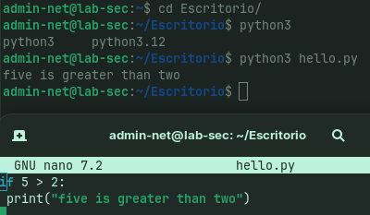
Python te dará un error si omites la sangría:  Ejemplo error de sintaxis:  if 5 > 2:  print("Five is greater than two!") | 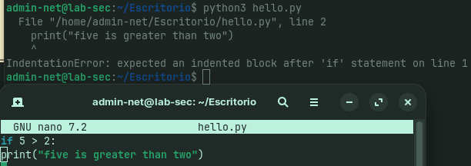
El número de espacios depende de ti como programador, el uso más común es cuatro, pero tiene ser al menos uno. | 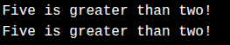
  if 5 > 2:
  print("Five is greater than two!")
  if 5 > 2:
  print("Five is greater than two!")

Tienes que usar la misma cantidad de espacios en el mismo bloque de código, De lo contrario Python te dará un error:  Ejemplo error de sintaxis: | 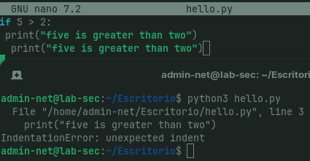
  if 5 > 2:
  print("Five is greater than two!")
  print("Five is greater than two!")

Variables de Python
En Python, se crea una variable cuando le asignas un valor. Ejemplo de variables en Python: | 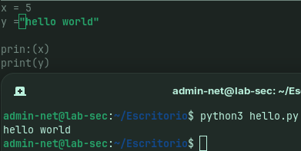
  x = 5
  y = "Hello, World!"
  print(x)
  print(y)

Python no tiene ningún comando para declarar una variable. Aprenderá más sobre las variables en el Capítulo de variables de Python.

Comentarios
Python tiene capacidad de comentarios con el fin de documentar el código. Los comentarios comienzan con un# , y Python representará el resto de la línea como un comentario:  Ejemplo comentarios python: | 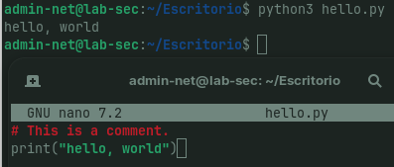
  #This is a comment.
  print("Hello, World!")

Declaraciones de Python
Declaraciones
Un programa de computadora es una lista de "instrucciones" que debe "ejecutar" una computadora.
En un lenguaje de programación, estas instrucciones de programación se denominan declaraciones.
La siguiente declaración imprime el texto "¡Python es divertido!" a la pantalla:
print("Python is fun!") | Python is fun!
En Python, una declaración generalmente termina cuando termina la línea. No es necesario utilizar un punto y coma () como en muchos otros lenguajes de programación (por ejemplo, Java o C).;
Muchas declaraciones
La mayoría de los programas Python contienen muchas declaraciones. Las declaraciones se ejecutan una por una, en el mismo orden en que están escritas:
print("Hello World!")  print("Have a good day.")  print("Learning Python is fun!") | Hello World!  Have a good day.  Learning Python is fun!
Ejemplo explicado.Del ejemplo anterior tenemos tres afirmaciones:  print("Hello World!")  print("Have a good day.")  print("Learning Python is fun!") | La primera declaración se ejecuta primero (imprima "¡Hola mundo!").  Luego se ejecuta la segunda declaración (imprimir "Que tengas un buen día").  Y por último se ejecuta la tercera afirmación (imprimir "¡Aprender Python es divertido!").

Semicolones (opcional, de uso poco frecuente)
Los punto y coma son opcionales en Python. Puede escribir varias declaraciones en una línea separándolas,; pero esto es Rara vez se usa porque dificulta la lectura:
Ejemplo:
print("Hello"); print("How are you?"); print("Bye bye!")

Desafío de código de sintaxis de Python
Desafío: Declaraciones
Pon a prueba tu comprensión de las declaraciones de Python completando un pequeño desafío de codificación
Dentro del editor, complete los siguientes pasos:
- Escribe una declaración que imprima "¡Hola mundo!"
- Escribe una declaración que imprima "Que tengas un buen día"
- Escribe una declaración que imprima "¡Aprender Python es divertido!"

